Педагогический совет
на тему «Состояние профессионально-практической подготовки по профессии «Мастер по изготовлению швейных изделий»

08 апреля в колледже состоялся педагогический совет на тему «Состояние профессионально-практической подготовки по профессии «Мастер по изготовлению швейных изделий». В ходе педагогического совета был заслушан творческий отчет Медведевой О.А. о ключевых результатах деятельности УМО УГПС «Технологии легкой промышленности» за 5 лет.
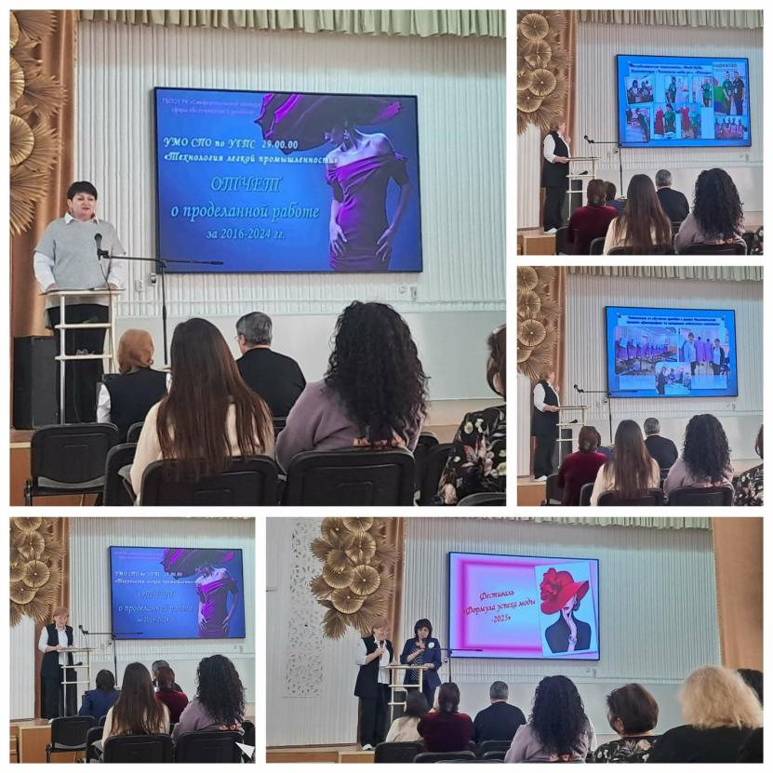

Кульминацией педагогического совета стало модное дефиле, где студенты продемонстрировали свои лучшие работы, созданные в рамках учебной программы. Зрители смогли оценить разнообразие стилей, оригинальность дизайнерских решений и высокий уровень мастерства начинающих специалистов. Дефиле стало ярким подтверждением эффективности реализуемой в колледже системы профессиональной подготовки и вдохновило преподавателей на дальнейшие творческие поиски.
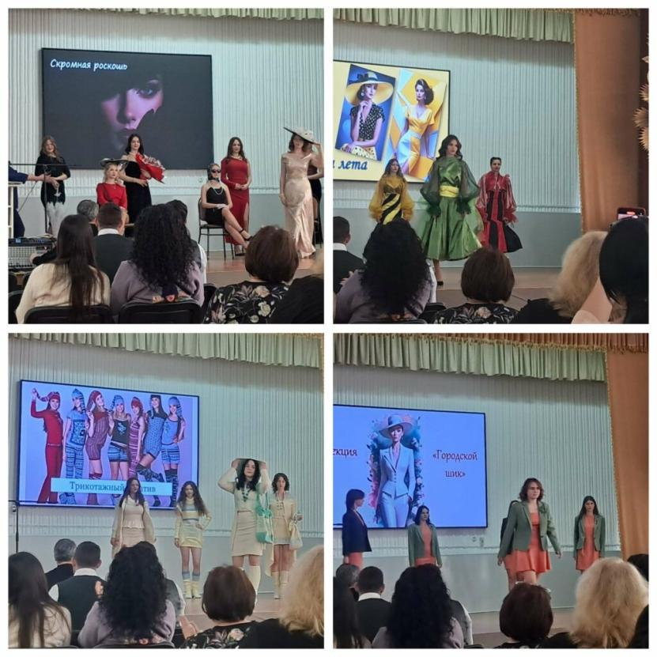

ОТЧЕТ
о проделанной работе за 2016-2024 гг.
УМО СПО по УГПС 29.00.00 «Технология легкой промышленности»

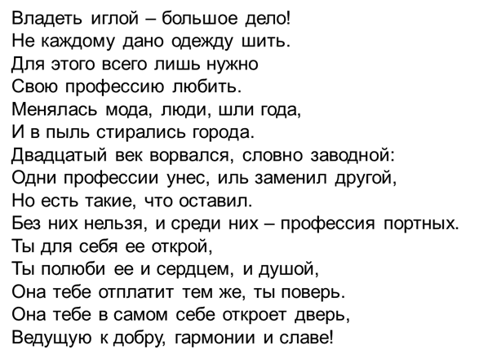
Учебно-методическое объединение СПО Республики Крым 29.00.00 «Технология легкой промышленности» было создано в 2016 году.
Состоит из сотрудников «Керченского морского технического колледжа»
(мастер столярного и мебельного производства) и «Симферопольского колледжа сферы обслуживания и дизайна» (швейное направление).
На момент создания в комиссия состояла из 4 преподавателей и 19 мастеров производственного обучения нашего колледжа.
На 01.01.2025 года в комиссии 4 преподавателя и 10 мастеров п/о.
Справка
Медведева Ольга Александровна (приказ МОНМ РК от 28.02.2020 № 385, статус продлен приказом МОНМ РК 03.03.2025)
Секретарь - Добровольская Наталья Анатольевна (протокол от 14.09.20 № 12)
Квалификационная категория: 4 преподавателя и 7 мастеров имеют высшую квалификационную категорию, 1 мастер -1 категории, 2 мастера без категории (молодые специалисты).
Стаж работы: 47 лет- 1 человек, 30-35 лет- 5 человек, 20-27 лет- 5 человек
15 лет-1 человек, до 1 года- 2 человека (молодые специалисты)
Образование: высшее- 10 человек, неоконченное высшее- 1 человек
средне-специальное – 3 человека.

Сегодня все большее внимание уделяется человеку как личности – его сознанию, духовности, культуре, нравственности, а также высокоразвитому интеллекту и интеллектуальному потенциалу. Соответственно, не вызывает сомнения чрезвычайная важность, острая необходимость такой подготовки подрастающего поколения, при которой колледж оканчивали бы образованные интеллектуальные личности, обладающие знанием общепрофессиональных дисциплин и профессиональных модулей, общей культурой, умениями самостоятельно и гибко мыслить, инициативно, творчески решать жизненные и профессиональные вопросы.
В колледже должен происходить постоянный поиск, цель которого - найти новые формы и приемы, позволяющие слить в единый процесс работу по образованию, развитию и воспитанию обучающихся на всех этапах обучения. Коллективу преподавателей и мастеров необходимо реализовать концепцию, которая предполагает необходимость обеспечения обучающихся прочными знаниями материала программы с одновременным осуществлением разноаспектного развития и формирования личности каждого обучаемого – с учетом его индивидуальных способностей и возможностей.
Пути и способы реализации этих принципов должны быть в значимой степени творческими, нетрадиционными и в то же время эффективными.
Тема над которой работает учебно- методическое объединение:
«Внедрение в процесс обучения требований ФГОС, регламентов конкурсов Профессионалы и Абилимпикс».
На основании анализа работы сформулированы цели и задачи
Цели. Развитие и совершенствование методических компетенций преподавателей и мастеров производственного обучения в условиях внедрения ФГОС. Создание оптимальных условий для реализации индивидуальных возможностей и потребностей обучающихся.
Задачи:
1.Повышать квалификацию педагогов.
2.Совершенствовать систему образования по профессиям через реализацию индивидуального подхода в обучении.
3.Продолжить работу над разнообразием видов контроля.
4.Повысить уровень психолого-педагогической подготовки преподавателей путем самообразования, участия в семинарах.
5. Продолжить работу по предупреждению отклонений в освоении обучающимися обязательного минимума содержания образования по профессиям.
6. Совершенствовать условия для сохранения и укрепления здоровья обучающихся и педагогов.
Направления подготовки
- Швея
- Портной (последний выпуск 2025 год)
- Мастер по изготовлению швейных изделий
- Конструирование, моделирование и технология изготовления изделий легкой промышленности (по видам).
Организационно- методическая деятельность и массовые методические мероприятия
1.Заседания УМО и ЦК
Один раз в месяц проходят заседания ЦК (председатель Кардаш С.В.)
Один раз в 3 месяца проходят заседания УМО (председатель Медведева О.А.)
Составляются протоколы, отчеты по работе.
Участие в заседаниях председателей УМО (отчет председателя о работе в КЦРПО, 2018 год)
На сайте колледжа существуют страница УМО, на которой освещается вся работа комиссии.
2. Участие в разработке новых учебных планов для обучения по профессиям: «Портной», «Закройщик», «Мастер по изготовлению швейных изделий», «Швея».
3. Разработка и внедрение в учебный процесс:
- Программ по профессиям
- Календарно –тематических планов
- Фондов оценочных средств для текущего контроля и поэтапной аттестации
- Планов индивидуальной работы
- Планов работы кабинетов
- Методических рекомендаций для практических и самостоятельных работ
- Тем самообразования
- Планы занятий
- Поурочных инструкционно-технологических карт и видеоуроков
- Программ ГИА и ФОС к ГИА по профессии «Портной», «Закройщик».
4. Участие в методических выставках.
На выставке были представлены вновь разработанные рабочие программы, календарно-тематические планы, комплекты контрольно- оценочных средств, методические разработки уроков, презентации к урокам, КМО профессиональных модулей и учебной практики, методические доклады, учебные пособия.
5. Участие в методических конференциях, вебинарах, семинарах.
УМО «Технология легкой промышленности» приняли активное участие в III Региональной научно-практической конференции «Инновационные технологии производства одежды и профессионального образования», посвященной юбилею доктора педагогических наук профессору Ленузы Запаевны Тархан.
Школа лидеров СПО. Участие в проведении анализа учебного заведения.
Сильные стороны. Квалифицированные кадры, навыки и опыт, хорошо оборудованные мастерские, доступная среда, интеллектуальный капитал. Слабые стороны. Материально техническое оснащение кабинетов МДК.
6. Форум СПО, который прошел в Крымском инженерно-педагогическом университете имени Февзи Якубова.
На форуме обучающиеся познакомились с актуальными направлениями подготовки в системе среднего профессионального образования, обсудили перспективы трудоустройства и карьерного роста. Также они узнали о возможностях участия в конкурсах профессионального мастерства и программах академической мобильности, посетили мастер-классы.
7. Выступления на педагогическом совете и педагогических чтениях.
Выступления участников отражали перспективный педагогический опыт по решению актуальных проблем современного образования, творческую реализацию современных педагогических технологий и передовых педагогических идей.
8. Открытые уроки. Проводятся в соответствии с планами.
9. Разработка методических материалов, в том числе в условиях дистанционного обучения
10. Разработка методических материалов для ФУМО и Регионального конкурса лучший по профессии
- Участие в разработке тест-вопросников для Союза World Skills по компетенции «Технология моды».
- Снят видео-мастер –класс «Оригами в одежде». Подготовка к демонстрационному экзамену в условиях дистанционного обучения по стандартам World Skills
- Разработка заданий для Республиканского конкурса «Лучший по профессии»
- Участие в качестве экспертов на конкурсе.
11. Разработка видео- материалов к урокам.
12. Образование и карьера. В целях реализации мероприятий проекта «Билет в будущее» Федерального проекта «Успех каждого ребенка» проведены профпробы для учащихся с ОВЗ 9-х классов коррекционных школ г. Симферополя. Ребят заинтересовала работа по изготовлению украшения в виде цветка из ленты в технике «Канзаши». В результате каждый участник сделал своими руками подарок своей маме к Дню матери и познакомился с основами профессии «Портной».
13. Профориентационная работа
- «Фестиваль скрытых возможностей». Изготовление закладки из фетра.
- Мастер- класс: «Учимся пришивать пуговицы» для детей с ограниченными возможностями здоровья школы «Надежда». В рамках летней профориентационной смены лагеря дневного пребывания «Дружные ребята» учащиеся были ознакомлены с профессиями, которым можно обучиться в колледже.
- Работа со слушателями курсов повышения квалификации КРИППО (мастер-классы, профориентационная работа, круглый стол).
- Презентации профессии, размещенные на сайте
- Послание абитуриенту.
14. Производственная практика.
В соответствии с учебным планом обучающиеся «Симферопольского колледжа сферы обслуживания и дизайна» проходят производственную практику на различных предприятиях Республики Крым.
По последним оценкам за работу и производственные характеристики, наши обучающиеся достойно представляют колледж.
15. Встреча с работодателями. Экскурсии на предприятия.
Мастер-класс от работодателя «Фэшн-коллаж». Встреча с интересным человеком. Провела наша выпускница, дизайнер одежды Донара Кудрявцева (выпуск 2018 года, мастер п/о В.П. Слепченко). В дружеской, комфортной обстановке ребята познакомились с творчеством Донары, проявляя интерес и увлечённость к будущей профессии создавали коллажи коллекций одежды. Донара Кудрявцева входит в топ- крымских дизайнеров по мнению газеты «Аргументы и факты». На фестивали арт- Таврида, представленные четыре коллекции одежды, созданные 43 образа имели большой успех.
16. Учебно- производственный комплекс.
В соответствии с приказом директора в колледже был создан учебно-производственный комплекс (УПК). Цель создания- успешная реализация деятельности по полученной профессии, освоения современных производственных процессов и адаптацию обучающихся к трудовым условиям.
В структуру УПК колледжа входят швейные мастерские, осуществляющие работы по ремонту и изготовлению швейных изделий.
17. Демонстрационный экзамен.
2018-закройщики,2023-портные,2025-мастер по изготовлению швейных изделий
18. Мастер-класс в рамках подготовки к демонстрационному экзамену. Мастер-класс «Притачивание потайной тесьмы-молнии к припускам шва при помощи однорожковой лапки»
19. ГИА в группе детей с ограниченными возможностями здоровья
20. Курсовая подготовка по обучению граждан в рамках Национального проекта «Демография» по программе содействия занятости.
21. Конкурсы профессионального мастерства.
- Внутриколледжные конкурсы «Игольница», «Мое первое изделие», «Я- лучший».
- Республиканские чемпионаты «World Skills». Компетенция «Технология моды»
- Республиканские чемпионаты «World Skills». Компетенции «Технология моды 50+», «Юниоры»
- Республиканские чемпионаты «Профессионалы». Компетенция «Дизайн модной одежды и аксессуаров».
- Отборочные туры Национального чемпионата. Компетенция «Технология моды».
Медальон за профессионализм получила обучающаяся Умерова Алие
- Национальный чемпионат.
Обучающаяся Винникова Светлана -3 место (мастер Рогожникова Н.А.- премия от Госсовета РК) и мастер п/о Шеховцова Людмила Николаевна- медальон за профессионализм.
22. Региональный чемпионат «Абилимпикс». Школьники, студенты, специалисты. По направлениям: швея, портной, вязание крючком.
23. Отборочного этапа Национального чемпионата по профессиональному мастерству среди инвалидов и людей с ограниченными возможностями здоровья «Абилимпикс» президентской платформы «Россия – страна возможностей»
Ражапова Наргиза -дистанционное участие, Бешлиева Нияра-г. Грозный
24. Национальный чемпионат «Абилимпикс»
2019- Триголова Галина вошла в финал 8 место
2020-Абдул-Джели Сейт-Халил,1 место.
2021-Федулова Руслана- 5 место
2022-Ражапова Наргиза Мафис -3 место.
25.Ежегодная премия «Преград нет».
Выпускник нашего колледжа Сейт-Халил Абдул-Джели получил сертификат на 100000 рублей.
26.Всероссийский конкурс
«Вместе на карте возможностей» по созданию Арт-объекта движения «Абилимпикс», который будет воплощать этнокультурный образ разных регионов России. Объект выставлялся на выставке в Москве во время Х Национального чемпионата. Исполнитель Охрименко Анастасия
«Покажи свою профессию», в рамках меж чемпионатных мероприятий «Абилимпикс» к Международному дню инвалидов Седюк Мария, Параскева Надежда 2 место
27.Работа экспертами
28. Работа наставниками.
29.Региональный этап Всероссийского конкурса «Мастер года».
«Мастер года-2022». Наш колледж достойно представила мастер производственного обучения в группах портных Полюхович Татьяна Викторовна. Итог конкурса- почетное 2 место.
30.Творческие конкурсы
Весь педагогический процесс в нашем колледже пронизан творчеством. Без этого просто не состоялись бы профессии, которые мы готовим.
Республиканский природоохранный конкурс «Чистый Крым»
Номинация «Конкурс поделок из природного материала «Вторая жизнь»
Проходил под патронатом Министерства образования, науки и молодежи Республики Крым. Студенты нашего колледжа завоевали все призовые места.
Фестиваль «Фантазии без границ. Ежегодно в нашем колледже проходит этот фестиваль. Родился он в стенах нашего колледжа с коллекции «Вторсырье» в марте 2002 году и был представлен на демонстрации моделей. Как фестиваль продолжил свое существование с декабря 2022 года ко дню святого Николая
31. Мастер-классы
32.Участие в творческих выставках
33.Фестиваль дизайн-концепция швейных изделий
Государственное бюджетное образовательное учреждение высшего образование Республики Крым Инженерно-педагогический университет, Кафедра технологии и дизайна одежды и профессиональной педагогики, ежегодно проводит творческое испытание среди студентов своего института, по давно сложившейся традиции в нем принимают участие и обучающиеся нашего колледжа. Группы в которых принимали участие наши студенты заняли все призовые места.
34. Единый день открытых дверей.
35.Добрые дела
Проведение акции «Подарок герою»- собрано 124 подарка.
Изготовлены: бахилы, чехлы для аппаратов на ногу и стопу, балаклавы, плащ-палатки-200 шт., сетки для транспортировки раненых-16 шт., полотна-укрытия (6х6 м)- 14 шт., бафы, толстовки, куртки, вязанные балаклавы-50 шт., вязанные носки, трусы, адаптивные брюки, шорты, рубашки, жилеты для обожжённых,
наволочки, повязки-бандажи. Оказана материальная помощь на закупку необходимых материалов и лекарств.
36.Акция «Синий платочек».
Инициатива Крымской республиканской общественной организации содействия формированию активной гражданской позиции и поддержки армии «Матери Крыма Солдатам Отечества». Мастер-класса по изготовлению санитарной косынки. Раскроили и обработали порядка 200 косынок, которые очень скоро станут полезным подарком для наших бойцов.
37.Мастер-классы
«Изготовление новогодних поделок». Обучающиеся по адаптированным образовательным программам профессионального обучения изготовили новогодние открытки и ёлочные игрушки для участников СВО.
«Изготовление поздравительных открыток» для участников СВО к 23 февраля –150 шт.- Мацюк Е.А.
«Изготовление цветка из Георгиевской ленточки» к 9 мая –30 шт.-Кардаш С.В
38. Благотворительная акция «Белый цветок».
39.Предметные недели
По давно сложившейся традиции в колледже каждую весну проходит предметная неделя для групп швейников. Подготовка к предметной недели и её проведение способствует широкой пропаганде и поднятию престижа швейных профессий, формированию креативного мышления у студентов, обучению технологии мыслительных действий, развитию познавательного интереса к изучаемым предметам, умению работать в команде. В этом мы видим главное назначение проведения предметных недель.
Фестиваль «Формула успеха моды»
Дефиле «Формула успеха моды» – это своего рода результат творческой работы мастеров производственного обучения, преподавателей, обучающихся, где каждый стремится воплотить свои идеи, фантазии, творческий потенциал в реальность. Безусловно, проведение таких мероприятий – это пропаганда культуры, красоты, гармонии, стимулирования художественного самовыражения личности и выявление талантливой молодёжи.

Благодарю за внимание.
Надеемся, что вклад нашей комиссии в работу колледжа будет оценен по достоинству.

Председатель УМО Медведева О.А.

Аналитическая часть окончена, переходим к ярким эмоциям и впечатлениям!
Фестиваль «Формула успеха моды- 2025»

